**Bestyrelsesmøde d. 27.3.**

Hos Tommy, Kastanievej 16

**Kl. 13,00**

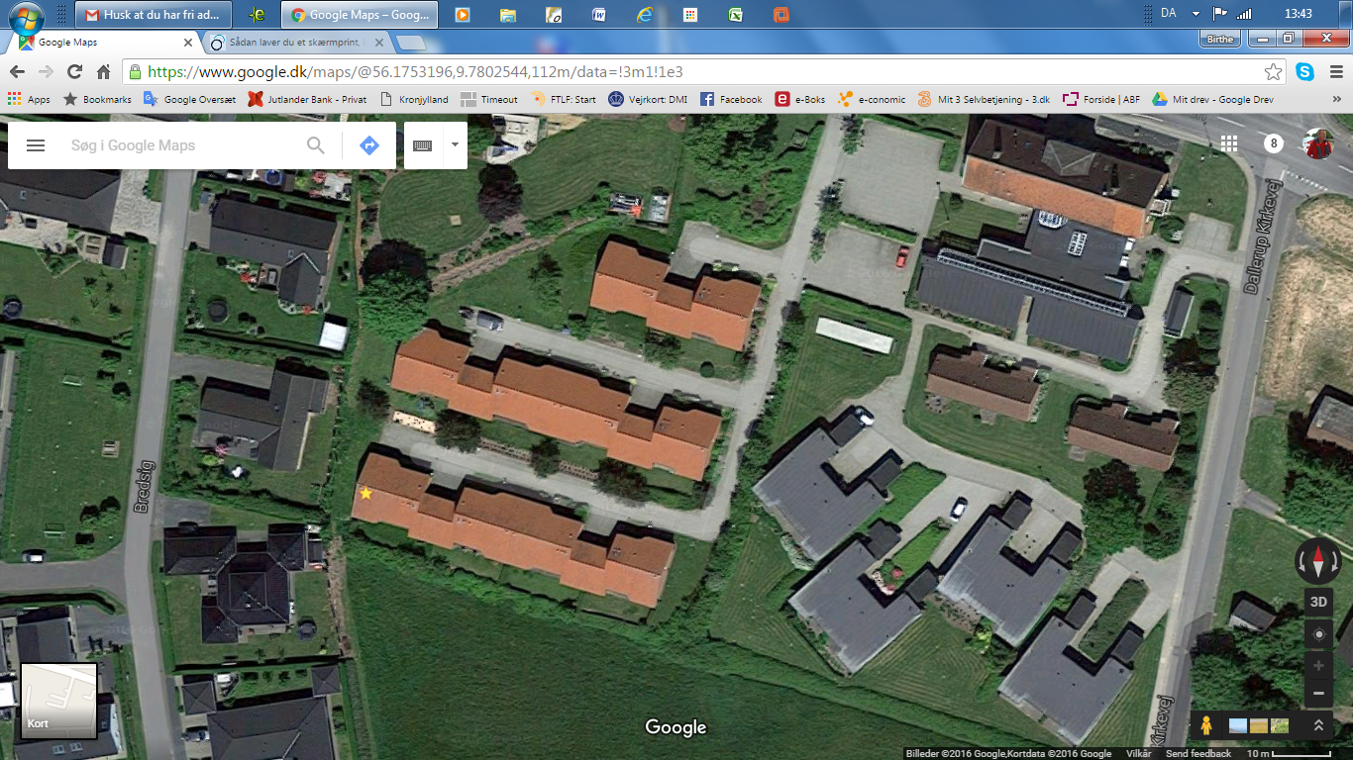Dagsorden: ABF Sorringhus

22. 3. 2025

1. **Godkende sidste referat og denne dagsorden:** ok
2. **Orientering Jens:** Vedligeholdelsesplanen fremlagt og aftalt at den ikke udsendes men alle kan gå på hjemmesiden og se planen. I øvrigt har Alice også papirerne i original. Beboerlisten lægges ikke på hjemmesiden. [www.**abfsorringhus.dk**](http://www.abfsorringhus.dk)
3. **Gennemgå balancen og godkende betalinger:** Godkendt, balance stemmer med bank.
4. **Opfølgning generalforsamling:** Rigtig god generalforsamling, god stemning og alle huse repræsenteret.
5. **Praktisk arbejde og sommerfest:** Arbejdsdag bliver 22.6. fra kl. 10,00. Efterfølgende afsluttes med grilfestog sommerhygge. Bestyrelsen laver en nærmere plan for hvem og hvad der skal udføres.

Søren står for græsslåning i sommer.

7.4. renoverer bestyrelsen det nye græsområde på fællesarealerne efter at entrepenøren har fjernet buske m.m.

1. **Algebehandle tagene:** Tilbud fra Klareruder I/S: 5.100,00 kr. incl. moms og dette bliver udført i april/maj. Der gives nærmere besked om endelig dag og instruktier vedr. potteplanter m.m.

1. **Eventuelt:** Ingen bemærkninger.

1. **Næste møde:** 12.6. 2025 kl. 13,00, Løvstikkevej 71, Silkeborg**.**